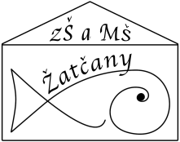
Základní škola a Mateřská škola, Žatčany, příspěvková organizace,
Žatčany 20, 664 53 Újezd u Brna, IČ: 75023482, tel. 734 106 670

ŽÁDOST O ODKLAD ŠKOLNÍ DOCHÁZKY – ZÁKONNÍ ZÁSTUPCI ŽÁKA
Zákonný zástupce

Jméno …………………………………………………………………….

Adresa …………………………………………………………………….

Telefon ………………………….

Žádost o odklad školní docházky

Dítě ………………………………………………………. nar. dne ……………………..……………

Žádám o odklad školní docházky syna/dcery z důvodu:

Podle zákona § 37 zákona č. 561/2004 Sb., Sb., o předškolním, základním středním, vyšším odborném a jiném vzdělávání (školský zákon), doložím svou žádost posouzením příslušného školského poradenského zařízení a odborného lékaře.

V ……………………….. dne………………

…………………………….
Podpis

Přílohy:
- Vyjádření pedagogicko psychologické poradny
- Vyjádření odborného lékaře

